МІНІСТЕРСТВО ОСВІТИ І НАУКИ УКРАЇНИ

НАЦІОНАЛЬНИЙ УНІВЕРСИТЕТ "ЛЬВІВСЬКА ПОЛІТЕХНІКА"

ІНСТИТУТ ПІСЛЯДИПЛОМНОЇ ОСВІТИ



ЗВІТ ДО ЛАБОРАТОРНОЇ РОБОТИ №2

на тему:

Cтворення бази даних засобами графічного інтерфейсу програми Management Studio

з курсу:

**"Бази даних"**

**ВИКОНАВ:**

слухач групи ПЗС-11

Гринчук Т.А.

**ПЕРЕВІРИЛА:**

доц. Павич Н.Я.

Львів – 2014

**Лабораторна робота №2**

**Мета роботи:** Cтворення бази даних засобами графічного інтерфейсу програми Management Studio: створення таблиць, створення зв’язків між таблицями.

##### Хід роботи:

Завдання

1. В СУБД MS SQL Server створити навчальну базу даних «Операції купівлі-продажу». Назва бази даних повинна містити прізвище власника.
2. В СУБД MS SQL Server за допомогою графічного інтерфейсу створити таблиці бази даних «Операції купівлі-продажу» та базу даних індивідуального завдання.
3. В СУБД MS SQL Server за допомогою графічного інтерфейсу побудувати діаграму бази даних «Операції купівлі-продажу» та базу даних індивідуального завдання.
4. Оформити звіт.

Salers

|  |  |  |  |
| --- | --- | --- | --- |
| snum | sname | city | comm |
| 1001 | Peel | London | .12 |
| 1002 | Serres | San Jose | .13 |
| 1004 | Motika | London | .11 |
| 1007 | Rifkin | Barcelona | .15 |
| 1003 | Axelrod | New York | .10 |

Customers

|  |  |  |  |  |
| --- | --- | --- | --- | --- |
| cnum | cname | city | rating | snum |
| 2001 | Hoffman | London | 100 | 1001 |
| 2002 | Giovanni | Rome | 200 | 1003 |
| 2003 | Liu | SanJose | 200 | 1002 |
| 2004 | Grass | Berlin | 300 | 1002 |
| 2006 | Clemens | London | 100 | 1001 |
| 2008 | Cisneros | SanJose | 300 | 1007 |
| 2007 | Pereira | Rome | 100 | 1004 |

Orders

|  |  |  |  |  |
| --- | --- | --- | --- | --- |
| onum | amt | odate | cnum | snum |
| 3001 | 18.69 | 03-09-2013 | 2008 | 1007 |
| 3003 | 767.19 | 03-09-2013 | 2001 | 1001 |
| 3002 | 1900.10 | 03-09-2013 | 2007 | 1004 |
| 3005 | 5160.45 | 03-09-2013 | 2003 | 1002 |
| 3006 | 1098.16 | 03-09-2013 | 2008 | 1007 |
| 3009 | 1713.23 | 04-09-2013 | 2002 | 1003 |
| 3007 | 75.75 | 04-09-2013 | 2004 | 1002 |
| 3008 | 4723.00 | 05-09-2013 | 2006 | 1001 |

Створимо таблицю **SalesGrynchuk** використавши команду: *Databases\New Database…* (рис. 1-2) :

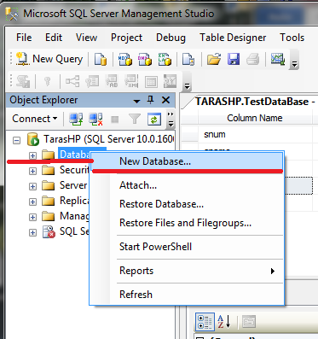

Рис. 1. Команда *Databases\New Database…*

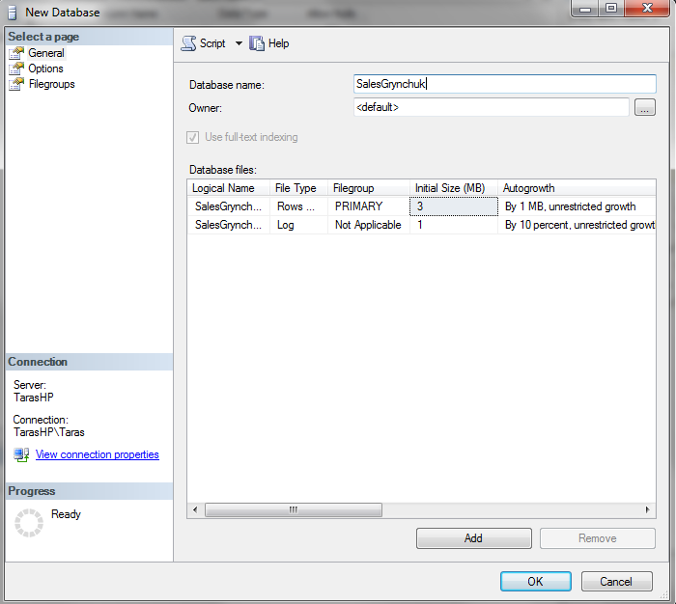

Рис. 2. Задання назви БД

Створимо таблицю Salers по команді: SalesGrynchuk\Tables\New Table… (рис. 3):

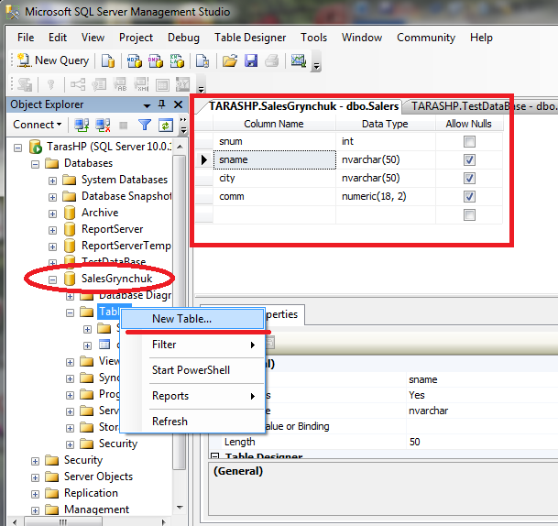

Рис. 3. Створення таблиці Salers

Створимо первинний ключ таблиці, вставши на поле **snum** натиснемо на кнопку **Set Primary Key** (рис. 4):

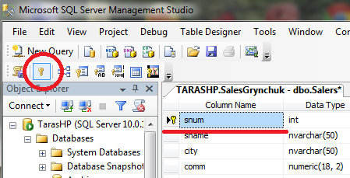

Рис. 4. Встановлення первинного ключа

За допомогою команди *Select Top 100 Rows* введемо рядки таблиці (рис. 5):

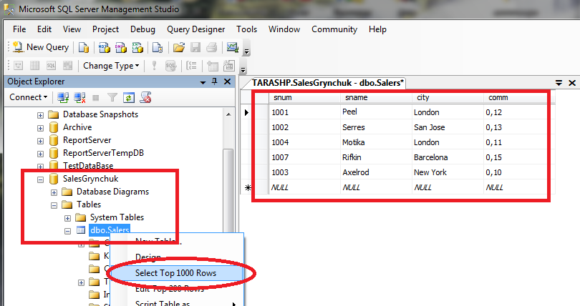

Рис. 5. Введення рядків таблиці **Salers**

Аналогічно створимо решту таблиць бази даних. Для того, щоб створити діаграму зв’язків між таблицями БД, командою контекстного меню Database Diagrams/New Database Diagram (рис. 6):

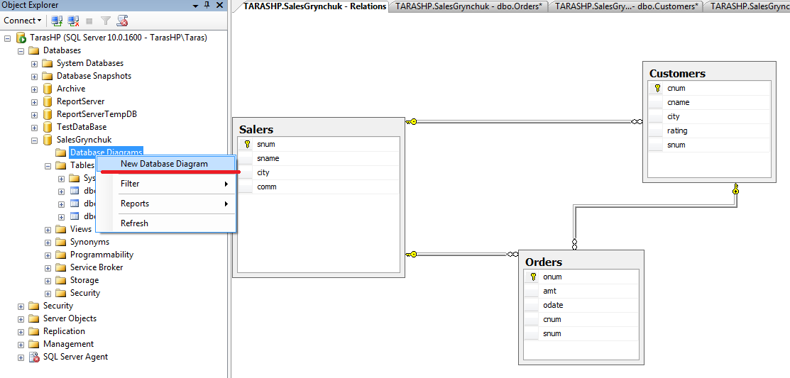

Рис. 6. Діаграма бази даних

**Висновки:**

В даній лабораторній роботі я навчився створювати бази даних засобами графічного інтерфейсу програми Management Studio, реалізовувати найпростіші зв’язки між таблицями.